Мектеп мұражайына саяхат ақпараты
2022 жылдың 4-ақпаны күні 1-сынып оқушылары Балқаш қаласының тарихы мен қала ескерткіштері туралы мағлұмат алып, қаламыздан шыққан тарихи тұлғалардың өмірімен танысу мақсатында мектеп мұражайына барып қайтты. Саяхат барысында оқушылар қала ескерткіштері туралы өз білетін мәліметтерін ортаға салып әр ескерткіштің өз тарихы мен мәні бар екендігін біліп қайтты.
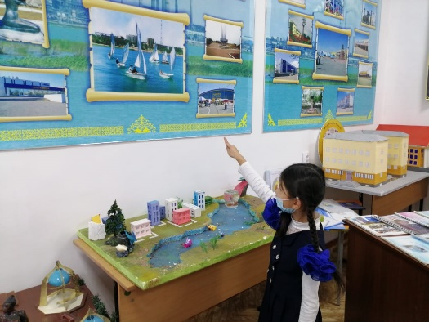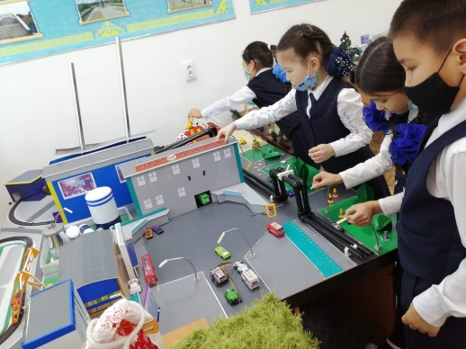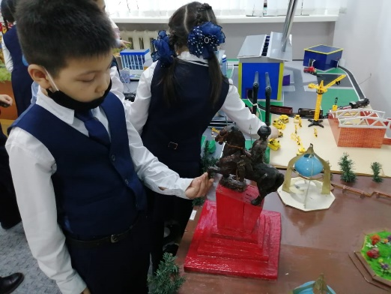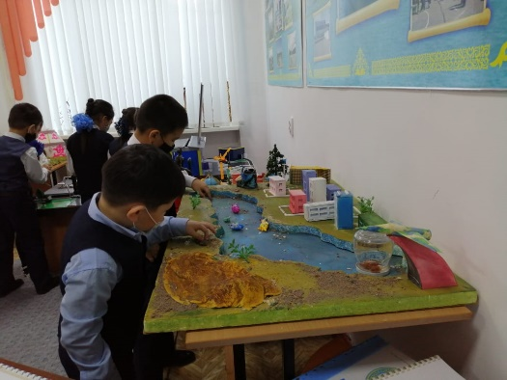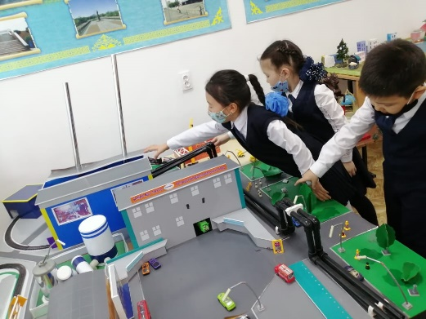
Информация о экскурсий в школьный музей
4 февраля 2022 года учащиеся 1 класса посетили школьный музей, чтобы узнать об истории и памятниках города Балхаш, познакомиться с жизнью исторических личностей нашего города. В ходе экскурсии учащиеся поделились своими знаниями о памятниках города и узнали, что каждый памятник имеет свою историю и значение.

